**Dossier Afspraken en Procedures**

**Colofon**

### Naam document

Dossier Afspraken en Procedures

### Versienummer

0.1

### Versiedatum sjabloon

18 mei 2021

### Versiebeheer

Het beheer van dit document berust bij VNG Realisatie.

### Wijzigingshistorie

|  |  |  |
| --- | --- | --- |
| **Versie** | **Datum** | **Wijziging / Actie** |
| 0.1 | 18-05-2021 | Eerste versie |
| 0.2 |  |  |
| 0.3 |  |  |
| 0.4 |  |  |

### Akkoord

|  |  |
| --- | --- |
| **Servicemanager VNG Realisatie** | |
|  |  |
| Plaats: |  |
| Naam: |  |
| Functie: |  |
|  |  |
| **Servicemanager <Leverancier>** | |
|  |  |
| Plaats: |  |
| Naam: |  |
| Functie: |  |
|  |  |

**Wijzigingenblad**

Deze pagina geeft een overzicht van alle wijzigingen die van toepassing zijn op dit document. Vermeld wordt een omschrijving van de overeengekomen wijziging(en), dan wel de nieuwe tekst van hoofdstuk en/of paragraaf.

**Versiegeschiedenis**

|  |  |  |  |
| --- | --- | --- | --- |
| Versie | Datum | Omschrijving van de wijziging | Door |
| 1.0 | 14-10-2024 | Definitieve versie | Jeroen de Ruig |

**Inhoudsopgave**

1 Inleiding 6

1.1 Doel van het DAP 6

1.2 Positie DAP en gerelateerde documenten 6

1.3 Beheer van het DAP 6

1.4 In werking treden en looptijd 6

1.5 Leeswijzer 6

2 Processen 7

2.1 Proces Meldingenbeheer 7

2.2 Proces Wijzigingenbeheer (functionele wijzigingen) 9

2.3 Proces Incident Management 12

2.4 Proces Problem Management 12

3 Procedures en werkafspraken 14

3.1 Exit-procedure bij beëindiging contract 14

3.2 Procedure voor spoedwijziging (niet zijnde een functionele spoedwijziging) 14

4 Afspraken over de dienstverlening 16

4.1 Beheerwerkzaamheden 16

4.2 Beheerdocumentatie 18

5 Klachten en escalatie 20

5.1 Klachten 20

5.2 Escalatie 20

6 Overleggen en rapportages 21

6.1 Overleggen 21

6.2 Rappportages 21

Bijlage A: Verklarende woordenlijst 23

Bijlage B: Rollen en verantwoordelijkheden 26

A. Rollen bij <LEVERANCIER> 26

B. Rollen bij VNGR 26

6.3 Rollen buiten VNGR 27

Bijlage C: Contactpersonen 28

# Inleiding

## Doel van het DAP

Doel van het Dossier Afspraken en Procedures (DAP) is om de operationele werkafspraken tussen de **Opdrachtgever** en **Opdrachtnemer** beschrijven, opdat de dienstverlening conform de SLA kan worden waargemaakt.

**Opdrachtgever** is VNG Realisatie (VNGR). **Opdrachtnemer** is <Invullen>.

## Positie DAP en gerelateerde documenten

Het DAP maakt onderdeel uit van de volgende documenten:

|  |  |
| --- | --- |
| **Document** | **Relatie** |
| Programma van Eisen | Het Programma van Eisen uit de aanbesteding |
| Contract | Contract tussen <Leverancier> en VNG Realisatie |
| Dossier Financiële Afspraken (DFA) | Het Dossier Financiële Afspraken bevat alle financiële afspraken |
| Service Level Agreement (SLA) | Beschrijving van de dienstverlening en bijbehorende KPI’s |
| Dossier Afspraken en Procedures (DAP) | In de SLA wordt verwezen naar de DAP voor uitwerking van bepaalde onderdelen |

De bovenstaande opsomming geeft ook de hiërarchie tussen de documenten weer.

## Beheer van het DAP

Het DAP wordt beheerd door <Leverancier>. Wijzigingen op het DAP worden in overleg tussen VNGR en <Leverancier> vastgesteld. Een wijziging kan pas definitief worden doorgevoerd nadat alle partijen daarmee instemmen en de wijziging als addendum aan het DAP door alle partijen is ondertekend.

Het beheren van het DAP is een continu proces en heeft als uitgangspunt interactie en samenwerking tussen VNGR en <Leverancier>.

## In werking treden en looptijd

De datum waarop het DAP in werking treedt en de looptijd van het DAP is gelijk aan die van de SLA. Met de start van de SLA en DAP start de onderhouds- en ondersteuningsfase.

## Leeswijzer

Later in te vullen.

* Beschrijving van te volgen processen en procedures;
* Beschrijving van de overlegvormen;
* Beschrijving van de rapportages;
* …

# Processen

In dit hoofdstuk zijn de processen en procesafspraken beschreven die voor de samenwerking tussen VNGR en <LEVERANCIER> relevant zijn.

## Proces Meldingenbeheer

In het proces Meldingenbeheer wordt een 1e lijn ondersteuning en 2e/3e lijn ondersteuning onderkend. De eerste lijn ondersteuning wordt uitgevoerd door de helpdesk. De 2e lijn ondersteuning vindt voor functionele vragen en plaats door <LEVERANCIER>. De 2e en 3e lijn ondersteuning voor technische vragen en incidenten vindt plaats door <LEVERANCIER> waarbij de <LEVERANCIER> het aanspreekpunt is. De openingstijden en bereikbaarheid van de <LEVERANCIER> Helpdesk zijn beschreven in de SLA.

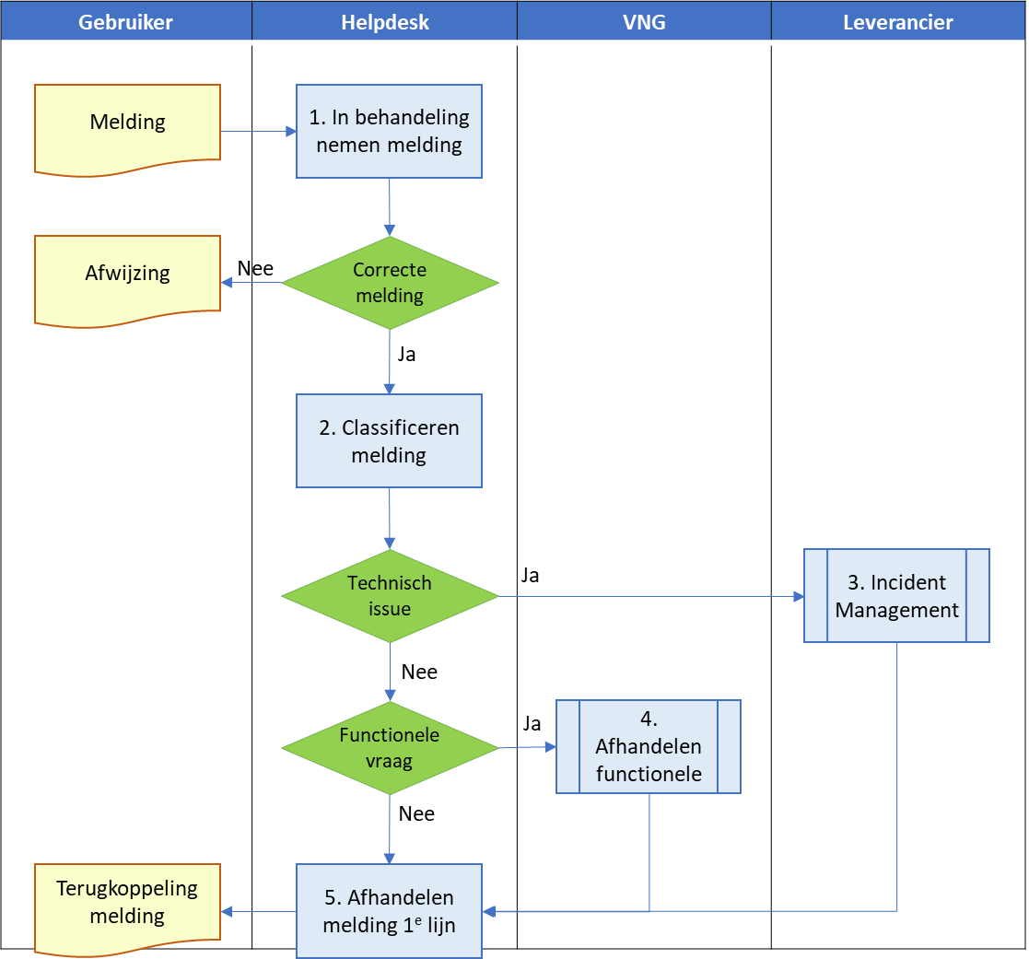

| **Stap** | **Toelichting** |
| --- | --- |
| De aanleiding voor dit proces is de ontvangst van melding. | |
| **1** | **In behandeling nemen melding**  De Helpdesk is het eerste aanspreekpunt voor alle Gebruikers en handelt de meldingen af die bij de Helpdesk worden gemeld. Eerst wordt beoordeeld of de melding in behandeling kan worden genomen. Als dat niet het geval is, krijgt de gebruiker hiervan een bericht. |
| **2** | **Classificeren melding** De <INVULLEN> Helpdesk registreert de melding in het Meldingensysteem en classificeert de melding als:   * 1. Functioneel of technisch   2. Een melding die <VNG> moet afhandelen (functionele vraag); deze wordt doorgezet naar de oplosgroep <VNG> Helpdesk (zie processtap 4).   3. Een melding die <LEVERANCIER> moet afhandelen (verstoring of technisch vraag); deze wordt doorgezet naar de oplosgroep <LEVERANCIER> Helpdesk (zie processtap 3). |
| **3** | **Incident Management** Meldingen die de <LEVERANCIER> Helpdesk moet afhandelen zijn in processtap 2 door de Helpdesk op de oplosgroep <LEVERANCIER> gezet. De <LEVERANCIER> handelt de melding af volgens het proces Incident Management (zie paragraaf “4.3 Proces Incident Management”) en koppelt de afhandeling terug aan de Helpdesk.  Het is belangrijk dat in de communicatie over bestaande meldingen tussen TOPdesk en <LEVERANCIER> altijd het meldingnummer (M1234 5678 met een spatie ertussen) in de onderwerp regel meegestuurd wordt. Wanneer dit (bijvoorbeeld bij een nieuwe melding) nog niet bekend is, wordt een nieuwe melding aangemaakt. |
| **4** | **Afhandelen procesvraag**  Meldingen die VNG moeten afhandelen, zijn in processtap 2 door de Helpdesk op de oplosgroep VNG gezet. De VNG handelt de melding af en koppelt de afhandeling terug aan de Helpdesk. |
| **5** | **Afhandelen melding 1e lijn** Meldingen die de Helpdesk zelf kan afhandelen, worden door de Helpdesk afgehandeld. Indien een melding is uitgezet naar de <LEVERANCIER> Helpdesk wordt de opvolging bewaakt en wordt het resultaat na ontvangst beoordeeld en aan de gebruiker teruggemeld. |

VNGR hanteert de tool TOPdesk voor het registreren van meldingen. Meldingen die aan <LEVERANCIER> doorgezet moeten worden, worden via een e-mailnotificatie toegestuurd aan <LEVERANCIER>. De afhandeling van ontvangen meldingen door <LEVERANCIER> vindt plaats in hun eigen tool. Zie het proces 2.3 “Proces Incident Management” voor een nadere beschrijving.

## Proces Wijzigingenbeheer (functionele wijzigingen)

Het proces Wijzigingenbeheer beschrijft de wijze waarop functionele wijzigingen, zoals gedefinieerd onder Onderhoud, door VNGR worden afgehandeld en de rol die <LEVERANCIER> hierin heeft.

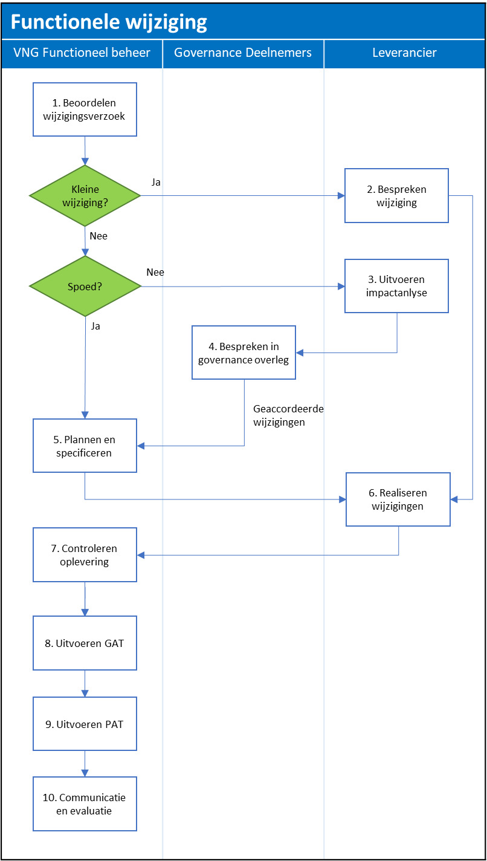

| **Stap** | **Toelichting** |
| --- | --- |
| De aanleiding voor dit proces is de ontvangst van een functioneel wijzigingsverzoek dat betrekking heeft op de tooling. | |
| **1** | **Beoordelen wijzigingsverzoek**  Het wijzigingsverzoek wordt door het Functioneel beheerteam in behandeling genomen en geclassificeerd als:   * Spoedwijziging; dit vindt alleen plaats als er sprake is van een productiebelemmerende verstoring van de applicatie die een wijziging in de functionaliteit betreft. * Standaardwijziging. * Niet-standaadwijziging; dit is een gewenste wijziging in de werking van de tool.   De toegekende classificatie wordt bij de melding opgenomen.   * Een spoedwijziging wordt, na goedkeuring door de Teamleider Functioneel beheer, direct vervolgd met processtap “5. Plannen en specificeren”. * Een standaardwijziging wordt direct vervolgd met processtap “6. Realiseren wijziging”. * Niet-standaardwijzigingen die een lage impact hebben en weinig inspanning vergen, worden vanuit het bestaande onderhoudsbudget gerealiseerd. Hiervoor is geen toestemming van de Governance Deelnemers nodig en gaan door naar processtap 2 “Bespreken wijziging”. * Niet-standaardwijziging die niet binnen het daarvoor gealloceerde onderhoudsbudget gerealiseerd kunnen worden, gaan door naar processtap “3. Uitvoeren impactanalyse”. |
| **2** | **Bespreken wijziging**  <LEVERANCIER> voert een korte analyse uit van de gevraagde wijzigingen en beoordeelt bij kleine wijzigingen of deze uit het onderhoudsbudget bekostigd kunnen worden of dat het meerwerk is waarvoor gefactureerd wordt. Het Functioneel-beheerteam overlegt vervolgens met <LEVERANCIER> welke wijzigingen gerealiseerd kunnen worden. De Teamleider Functioneel beheer geeft aan welke wijzigingen doorgaan naar processtap 6 “Realiseren wijzigingen”. |
| **3** | **Uitvoeren impactanalyse**  <LEVERANCIER> voert op verzoek van het Functioneel-beheerteam een impactanalyse uit op de ingediende wijzigingsverzoeken en stelt hiervoor een offerte op. Op basis van het resultaat beoordeelt de Teamleider Functioneel beheer welke wijzigingsverzoeken doorgaan naar processtap “4 Bespreken in Governance overleg”. |
| **4** | **Bespreken in Governance Overleg**  De Governance bestaat uit Deelnemers die gezamenlijk bepalen welke wijzigingen er wenselijk zijn en doorgevoerd moeten worden.. |
| **5** | **Plannen en speciferen**  De goedgekeurde wijzigingsvoorstellen worden door het Functioneel-beheerteam functioneel beschreven en in overleg met <LEVERANCIER> in een release gepland. Gelijktijdig worden in samenwerking met de melder en <LEVERANCIER> de acceptatiecriteria, het testscript en het implementatieplan voor de te realiseren wijzigingen opgesteld.  Het resultaat van deze processtap is een afgestemd releaseplan. |
| **6** | **Realiseren wijziging**  <LEVERANCIER> realiseert de gewenste functionele wijzigingen conform de specificaties die het Functioneel-beheerteam heeft opgesteld. Nadat de wijzigingen door <LEVERANCIER> zijn getest, worden de wijzigingen ter test in de acceptatieomgeving aan het Functioneel-beheerteam opgeleverd.  Als de wijziging een standaardwijziging is, informeert de <LEVERANCIER> de aanvrager dat de wijziging is gerealiseerd en registreert dit in het Meldingensysteem. |
| **7** | **Controleren oplevering**  Afhankelijk van het type wijziging worden de onderstaande acties uitgevoerd.  *Standaardwijziging*  In het geval van een standaardwijziging controleert de aanvrager de goede werking. Als de wjziging goed is doorgevoerd, eindigt hier het proces. Zo niet, dan wordt de voorgaande processtap opnieuw uitgevoerd.  *Spoedwijziging*  In het geval van een spoedwijziging voert het Softwarecatalogus-beheerteam een functionele acceptatietest (FAT) uit om te controleren of de applicatie naar behoren werkt. Als dat niet het geval is, wordt teruggekeerd naar de vorige processtap.  Na een succesvolle FAT wordt, vervolgd met processtap “9. Uitvoeren PAT” (er wordt geen GAT uitgevoerd).  *Niet-standaardwijziging*  In het geval van een niet-standaardwijzgiging voert het Softwarecatalogus-beheerteam een functionele acceptatietest (FAT) uit om te controleren of de applicatie naar behoren werkt. Als dat niet het geval is, wordt teruggekeerd naar de vorige processtap.  Na een succesvolle FAT wordt vervolgd met processtap “8. Uitvoeren GAT”. |
| **8** | **Uitvoeren GAT**  Het Functioneel-beheerteam organiseert een gebruikersacceptatietest (GAT). Tijdens de GAT testen gebruikers en het Functioneel-beheerteam of de nieuwe functionaliteit werkt zoals die is beschreven. Dit gebeurt op basis van de eerder gedefinieerde acceptatiecriteria en testscripts. Tevens wordt getest of het systeem nog steeds foutloos functioneert nadat de wijzigingen zijn aangebracht.  Eventuele testbevindingen worden aan de leverancier teruggekoppeld en de resultaten worden in een testverslag opgenomen en aan de systeemeigenaar voorgelegd. De Teamleider Functioneel beheer besluit of de gerealiseerde wijzigingen in productie genomen mogen worden. |
| **9** | **Uitvoeren PAT**  Nadat de Teamleider Functioneel beheer heeft geoordeeld dat de wijzigingen in productie genomen mogen worden, worden de wijzigingen in de productieomgeving geplaatst. Voordat het systeem voor de gebruikers beschikbaar wordt gesteld, voert het Functioneel-beheerteam een productieacceptatietest (PAT) uit. Dit is een korte controle of de tool in de productieomgeving correct werkt. |
| **10** | **Communicatie en evaluatie**  Het Functioneel-beheerteam zorgt ervoor dat gebruikers geïnformeerd worden over de doorgevoerde wijzigingen. Bij een grote wijziging van de tool vindt altijd een evaluatie plaats met <LEVERANCIER>, Key Users en het Functioneel-beheerteam. |

## Proces Incident Management

Incidenten worden door VNGR via TOPdesk, telefonisch per e-mail gemeld bij de <LEVERANCIER> Helpdesk. Indien een incident via TOPdesk wordt aangeleverd, is deze altijd voorzien van een meldingnummer. Dit nummer moet in alle e-mailcommunicatie over het incident in de onderwerpregel opgenomen worden; bijvoorbeeld M1234 5678 (met een spatie ertussen).

Incidentmeldingen kunnen ook automatisch gedetecteerd worden door de monitoringtool die deze rechtstreeks meldt bij de <LEVERANCIER> Helpdesk. Daarnaast kunnen incidenten ook gemeld worden door medewerkers van <LEVERANCIER> zelf (Applicatiebeheer of Technisch Beheer).

De <LEVERANCIER> Helpdesk neemt de ondersteuningsvragen en incidentmeldingen aan, registreert deze in haar eigen Service Desk, zet acties in gang om de ondersteuningsvragen en incidenten af te handelen en bewaakt de doorlooptijd van de afhandeling.

Communicatie over de voortgang van het incident vindt plaats via de TOPdesk-melding.

Tijdens de afhandeling van het incident kan VNGR gevraagd worden om extra informatie te verschaffen. Dit vindt plaats via de TOPdesk-melding.

Nadat <LEVERANCIER> het incident heeft afgehandeld, wordt dit voorgelegd aan de melder. Deze kan dan via de TOPdesk-melding bevestigen dat het incident inderdaad is afgehandeld. Mocht dat niet het geval zijn dan kan het incident heropend worden zodat <LEVERANCIER> hier mee verder gaat.

Onderstaande afbeelding geeft dit proces schematisch weer:

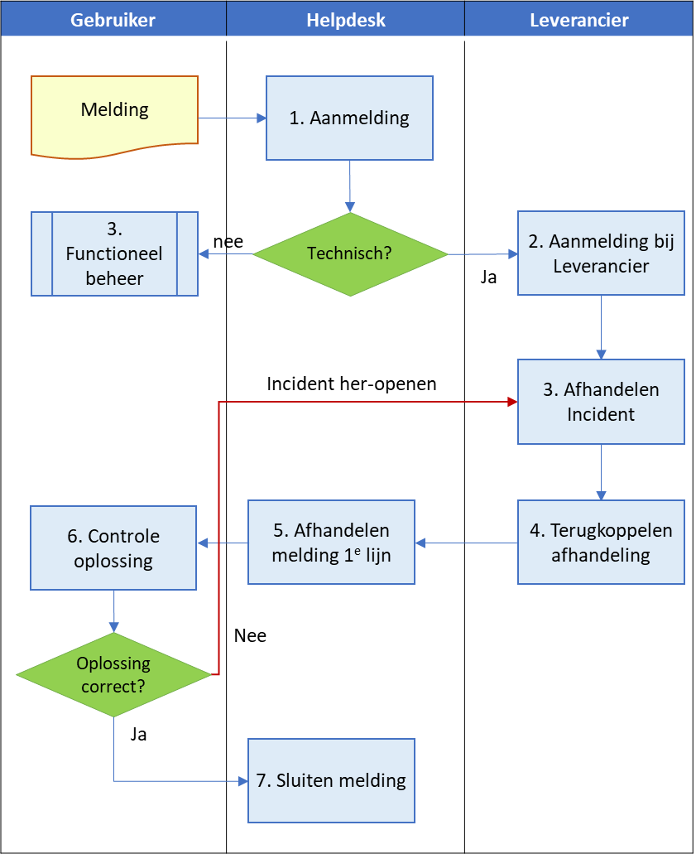

## Proces Problem Management

In het geval dat <LEVERANCIER> niet tot een definitieve oplossing kan komen, wordt voor een incident, na de implementatie van een tijdelijke oplossing of work-around, een Problem gedefinieerd.

Daarnaast wordt, voor incidenten die zich herhaaldelijk voordoen, een Problem gedefinieerd om zo tot een structurele oplossing voor deze incidenten te komen.

Een Problem is opgelost zodra de dienstverlening weer hersteld is en het incident zich niet meer voordoet.

De afhandeling van Problems volgt hetzelfde proces als een incident.

Na een System Down-incident wordt altijd een Root Cause Analyse (RCA) gestart om herhaling te voorkomen. De resultaten van de RCA worden gedeeld met VNGR en besproken in het Servicemanagementoverleg.

# Procedures en werkafspraken

## Exit-procedure bij beëindiging contract

De exit-procedure voorziet in een stappenplan dat VNGR en <LEVERANCIER> in staat stelt de Dienst op een gepaste wijze te beëindigen.

Zodra bekend is per wanneer de overeenkomst tussen <LEVERANCIER> en VNGR wordt beëindigd, treedt onderstaand stappenplan in werking.

|  |  |  |
| --- | --- | --- |
| Wanneer | Wat | Wie |
| Voorafgaand aan de einddatum | Aangeven in welk format de onderstaande data aangeleverd moet worden:   * In de tool vastgelegde data (nader te bepalen) * Alle <LEVERANCIER>-helpdeskmeldingen en wijzigingen die in haar Helpdesktool zijn geregistreerd. * Alle beheer- en gebruikersdocumentatie. | VNG |
|  | Export maken van data en aanleveren aan VNGR om te laten controleren. | <LEVERANCIER> |
| Op einddatum | Opleveren van gevraagde data conform afgesproken specificaties | <LEVERANCIER> |
| Op einddatum – tijdstip nader te bepalen | Afsluiten omgeving voor alle gebruikers. | <LEVERANCIER> |
| Binnen twee weken na einddatum | * Opheffen alle accounts * Verwijderen applicatiedata inclusief alle back-ups * Verwijderen beheerdocumentatie * Verwijderen Helpdeskmeldingen | <LEVERANCIER> |

## Procedure voor spoedwijziging (niet zijnde een functionele spoedwijziging)

Een spoedwijziging heeft een ernstige Storing ten grondslag en heeft daardoor de allerhoogste prioriteit en dient zo snel als mogelijk met prioriteit 1 te worden doorgevoerd.

Een spoedwijziging wijkt af van een niet-standaardwijziging vanwege de geboden snelheid waarmee deze uitgevoerd moet worden, bijvoorbeeld vanwege een direct risico wat moet worden gemitigeerd of vanwege de ongewenste impact op de gebruikersorganisatie van onbeschikbaarheid.

Spoedwijzigingen worden volgens het Wijzigingenproces (zie paragraaf 2.2 “Proces Wijzigingenbeheer (functionele wijzigingen)” afgehandeld.

In Bijlage C: Contactpersonen is opgenomen welke medewerkers van opdrachtgever een noodwijziging kunnen aanvragen en autoriseren.

De processtappen zijn als volgt:

1. VNGR dient verzoek in tot spoedwijziging als een niet-standaard wijziging met prioriteit 1;
2. VNGR meldt de spoedwijziging telefonisch en via TOPdesk bij de helpdesk van <LEVERANCIER>;
3. De spoedwijziging wordt gealloceerd aan een engineer;
4. De engineer neemt telefonisch contact op met VNGR om gezamenlijk de impactanalyse uit te voeren en het verandermoment af te stemmen en legt dit vast in de ticket van haar iegen helpdesksysteem;
5. VNGR autoriseert de <LEVERANCIER> voor het uitvoeren van de spoedwijziging;
6. <LEVERANCIER> implementeert de spoedwijziging.
7. Er vindt een evaluatie plaats van de spoedwijziging.

Het aantal spoedwijzigingen moet tot een absoluut minimum worden beperkt, waarbij elke noodsituatie na implementatie opnieuw moet worden geëvalueerd om vast te stellen of het in werkelijkheid een noodsituatie betreft, en zo niet, hoe kan worden voorkomen dat dergelijke wijzigingen in de toekomst wederom als spoedwijzigingen worden verwerkt.

# Afspraken over de dienstverlening

In de SLA staat beschreven welke diensten VNGR afneemt van <LEVERANCIER>. Dit hoofdstuk is een nadere uitwerking van deze diensten. Daarbij is aangegeven of een dienst standaard dienstverlening van <LEVERANCIER> betreft. Diensten die niet tot de standaard dienstverlening behoren, kunnen alleen worden uitgevoerd na opdracht van VNGR.

## Beheerwerkzaamheden

De beheerwerkzaamheden in deze paragraaf volgen het ITIL Servicemanagementmodel en de processen die voor de dienstverlening relevant zijn.

In de kolom Activiteit staat de beheeractiviteit beschreven. De kolom Standaard geeft aan of dit tot de standaarddienstverlening van <LEVERANCIER> behoort. In de kolommen <LEVERANCIER> en VNGR is door middel van een “X” aangegeven wie hierin een leidende rol heeft.

### Incident Management

|  |  |  |  |
| --- | --- | --- | --- |
| Activiteit | Standaard | <LEVERANCIER> | VNGR |
| 1e lijn support   * Beantwoorden telefoon en e-mails tijdens standaard servicewindow * Beoordelen en classificeren van eerstelijnmeldingen * Meldingen registreren in meldingentool | J/N |  | X |
| 2e lijn support VNGR   * Beantwoorden inhoudelijke vragen van gebruikers over het Functionalieteiten | J/N |  | X |
| 2e lijn support <LEVERANCIER>   * Beantwoorden telefoon en e-mails van 1e lijn support tijdens standaard servicewindow * Beoordelen en classificeren van meldingen * Toewijzen van meldingen aan beheerders | J/N | X |  |
| Beheerde objecten en hun onderliggende infrastructuur gerelateerde incidentafhandeling binnen de overeengekomen reactie- en afhandeltermijnen. | J/N | X |  |
| Uitvoeren noodwijzigingen op verzoek van VNGR | J/N | X |  |
| Melden van fouten in standaard software van 3e partij en volgen van de voortgang van de oplossing van de gemelde fout. | J/N | X |  |
| Patch in standaardsoftware van 3e partij uitvoeren n.a.v. een incident | J/N | X |  |

Het proces Incident Management is uitgewerkt in paragraaf “2.3 Proces Incident Management”.

### Problem Management

| Activiteit | Standaard | <LEVERANCIER> | VNGR |
| --- | --- | --- | --- |
| Het analyseren van frequent voorkomende incidenten die kunnen worden opgelost door de functionaliteit van een toepassing te wijzigen of gebruiken. | J/N | X |  |
| Analyse van frequent voorkomende incidenten en/of incidenten met hoge impact die nadere analyse nodig hebben. | J/N | X |  |
| Uitvoeren van een root cause analyse (RCA) na een System Down incident. De resultaten worden gedeeld met de Servicemanager VNGR. | J/N | X |  |

Het proces Problem Management is uitgewerkt in paragraaf 2.4 “Proces Problem Management”.

### Service Management

|  |  |  |  |
| --- | --- | --- | --- |
| Activiteit | Standaard | <LEVERANCIER> | VNGR |
| Opstellen periodieke SLR | J/N | X |  |
| Periodieke afstemming operationeel, tactisch en strategisch | J/N | X | X |
| Bijwerken SLA en DAP | J/N | X |  |

### Capacity Management

|  |  |  |  |
| --- | --- | --- | --- |
| Activiteit | Standaard | <LEVERANCIER> | VNGR |
| Inrichten en onderhouden van proactieve monitoring | J/N | X |  |
| Opzetten en onderhouden van beheertools | J/N | X |  |
| Onderhouden van beheerdocumentatie | J/N | X |  |
| Periodieke trendanalyse voor capaciteit en performance | J/N | X |  |

### Availability Management

|  |  |  |  |
| --- | --- | --- | --- |
| Activiteit | Standaard | <LEVERANCIER> | VNGR |
| Inrichten back-up en recovery van beheerde objecten conform de gestelde RPO en RTO | J/N | X |  |
| Proactief monitoren van het slagen van back-ups en oplossen van eventuele problemen | J/N | X |  |
| Periodiek uitvoeren van hersteltest en/of DR-test | J/N | X |  |
| Uitvoeren van een recovery na een calamiteit conform de gestelde RTO. | J/N | X |  |
| Beheer van infrastructuur; netwerk, servers, OS | J/N | X |  |

### Change Management

**Standaardwijzigingen**

De volgende wijzigingen zijn standaardwijzigingen die rechtstreeks bij de <LEVERANCIER> Helpdesk ingediend kunnen worden:

|  |  |  |
| --- | --- | --- |
| Standaardwijziging | Omschrijving | Frequentie |
|  |  |  |

Door analyse van gebruikersmeldingen kunnen nieuwe gewenste standaardwijzigingen worden geidentificeerd. Deze worden na goedkeuring door de Servicemanagers van <LEVERANCIER> en VNGR aan bovenstaande tabel toegevoegd. Besluitvorming hierover vindt plaats in de SLM-overleggen.

| Activiteit | Standaard | <LEVERANCIER> | VNGR |
| --- | --- | --- | --- |
| Uitvoeren van standaardwijzigingen zoals vastgelegd in deze DAP | J/N | X |  |
| Realiseren, documenteren en testen van wijzigingen die een standaardwijziging worden | J/N | X |  |
| Doorvoeren van standaardwijzigingen op de OTAP-omgevingen | J/N | X |  |
| Beantwoorden van informatievragen (RFI) | J/N | X |  |
| Vaststellen van nieuwe standaardwijzigingen met bijbehorende werkinstructie die binnen SLA uitgevoerd kunnen worden. | J/N | X | X |

**Niet-standaardwijzigingen**

Niet-standaardwijzigingen zijn wijzigingen die niet onder de standaard dienstverlening van <LEVERANCIER> vallen. Voor niet-standaardwijzigingen kan VNGR aan <LEVERANCIER> vragen een globale impactanalyse (quick scan) uit te voeren om te bepalen. Deze analyse geeft snel inzicht in mogelijke kosten en implicaties op de bestaande software. Dit helpt VNGR om te bepalen of de wijziging doorgevoerd moet worden of niet. Wijzigingen die doorgevoerd worden, volgen het proces Wijzigingenbeheer (zie paragraaf 2.2 “Proces Wijzigingenbeheer (functionele wijzigingen)”.

| Activiteit | Standaard | <LEVERANCIER> | VNGR |
| --- | --- | --- | --- |
| Uitvoeren van globale impactanalyse op een wijzigingsverzoek op verzoek van VNGR | J/N | X |  |
| Uitvoeren van diepgaande impactanalyse op grote niet-standaardwijzigingen inclusief het opstellen van een functioneel en technisch ontwerp | J/N | X |  |
| Opstellen van een offerte voor niet-standaardwijzigingen | J/N | X |  |
| Realiseren, documenteren en testen van niet-standaardwijzigingen | J/N | X |  |
| Doorvoeren van niet-standaardwijzigingen op de OTAP-omgevingen | J/N | X |  |

### Release Management

|  |  |  |  |
| --- | --- | --- | --- |
| Activiteit | Standaard | <LEVERANCIER> | VNGR |
| Doorvoeren van nieuwe release tool volgens OTAP | J/N | X |  |

### Patch Management

|  |  |  |  |
| --- | --- | --- | --- |
| Activiteit | Standaard | <LEVERANCIER> | VNGR |
| Uitrollen aanbevolen periodieke (security) patches | J/N | X |  |
| Patch (bijv. datafix, codefix) uitvoeren op verzoek van de VNGR. | J/N | X |  |

## Beheerdocumentatie

Alle beheer- en gebruikersdocumentatie die gewijzigd moet worden als gevolg van een wijziging, worden in de Nederlandse taal onderhouden en beschikbaar bij de oplevering van de wijziging.

### Functionele beheerdocumentatie

Functionele beheerdocumentatie is in de Nederlandse taal en onderdeel van de helpteksten in de tool en wordt door <LEVERANCIER> onderhouden. Er worden geen aanvullende documenten opgesteld.

### Gebruikersdocumentatie

Gebruikersdocumentatie is in de Nederlandse taal en onderdeel van de helpteksten in de tool en wordt door <LEVERANCIER> onderhouden. Er worden geen aanvullende documenten opgesteld.

# Klachten en escalatie

## Klachten

Klachten kunnen zowel door <LEVERANCIER> als VNGR per e-mail worden ingediend bij de Servicemanager van de andere partij.

Na ontvangst van de klacht gaan de Servicemanagers met elkaar in gesprek om tot een oplossing te komen die voor beide partijen bevredigend is. Indien dit niet lukt, dan wordt de klacht geëscaleerd.

## Escalatie

In het geval dat zich een probleem of zich een ander issue in de dienstverlening voordoet, is het streven altijd om te komen tot een oplossing die voor alle partijen bevredigend is.

Soms is dat niet mogelijk. In het geval dat een issue dreigt te ontstaan, dienen de partijen eerst horizontaal te escaleren (overleg). Dit betekent dat de vragende partij verhoogde aandacht vraagt voor zijn/haar issue en daarbij aangeeft dat, indien het issue niet binnen een bepaalde termijn wordt opgelost, verticaal wordt geëscaleerd (escalatie). Verticaal escaleren betekent dat er aan een hoger echelon gevraagd wordt een besluit te nemen over het betreffende issue.

Op het hogere echelon wordt overleg gevoerd met als doel tot besluitvorming te komen. Het besluit is bindend. Komt het hogere echelon niet tot overeenstemming, dan wordt naar een volgend hoger echelon geëscaleerd tot maximaal niveau 4 (directeuren).

|  |  |  |  |
| --- | --- | --- | --- |
|  | Niveau | <LEVERANCIER> | VNGR |
|  | Niveau 4 | Directeur | Directeur VNGR |
| Niveau 3 | Accountmanager | Coördinator SCG |
| Niveau 2 | Service Level Manager | Servicemanager |
| Niveau 1 | Lead Engineer | Teamleider Functioneel Beehr |

# Overleggen en rapportages

## Overleggen

### Servicemanagementoverleg

Doel: Het bespreken van de geleverde dienstverlening en klanttevredenheid.

Deelnemers: Servicemanager <LEVERANCIER>, Servicemanager VNGR, Teamleider Functioneel beheer

Frequentie: Kwartaal

Input: Servicelevelrapportage (SLR)

Output: SMO-verslag   
Service Improvement Plan

Initiator: VNGR

### Service Improvement Overleg

Doel: Het bespreken van gewenste aanpassingen aan de SLA.

Deelnemers: Servicemanager <LEVERANCIER>, Servicemanager VNGR, Teamleider Functioneel beheer

Frequentie: Jaarlijks

Input: Service Improvement Plan

Output: Service Level Agreement

Initiator: VNGR

### Operationeel Overleg

Doel: Het bespreken van de onderlinge samenwerking en ontwikkelingen.

Deelnemers: …

Frequentie: ….

Input: Agenda Operationeel overleg

Output: Verslag

Initiator: VNGR

## Rappportages

### Servicelevelrapportage (SLR)

Noot: De inhoud van de SLR moet nog gezamenlijk worden vastgesteld. Onderstaande opsomming is een voorstel. Hiervan kan tijdens de definitieve invulling van worden afgewezen. Ook kan besloten worden om alleen over uitzonderingen op de KPI’s te rapporteren

.

De Servicelevelrapportage bevat de volgende informatie:

* Een managementsamenvatting.
* Beschrijving van de periode waarover de rapportage plaatsvindt.
* De behaalde score per KPI inclusief onderbouwingen; waar mogelijk verduidelijkt door een percentage en grafieken.
* Een verklaring over de niet gehaalde normen en een beschrijving van de verbetermaatregelen die genomen worden om de afgesproken normen wel te behalen.
* Een overzicht van opgetreden verstoringen en een gedetailleerde omschrijving van de oorzaak en oplossing van kritische (P1-) incidenten.
* De gerealiseerde Reactietijden en Oplostijden van de Storing(en) van het afgelopen kwartaal.
* Een overzicht van voorgenomen beheerwerkzaamheden die de beschikbaarheid gaan beïnvloeden.
* Wijzigingen:
  + Het aantal wijzigingen (met status) van de afgelopen maand per soort wijziging.
  + De gerealiseerde reactietijden en doorlooptijden van de wijzigingen van de afgelopen maand.
* Een overzicht van gemaakte afspraken tussen Partijen van de afgelopen maand.
* Overige relevante knelpunten en ontwikkelingen van bijvoorbeeld technische, functionele of organisatorische aard.
* Uitgevoerde Root Cause Analyes en de belangrijkste bevindingen daaruit inclusief eventuele gevolgen voor de releasekalender.

### Service Improvement Plan (SIP)

Het Service Improment Plan (SIP) bevat een overzicht van gewenste wijzigingen in de dienstverlening. Deze kunnen door VNGR en <LEVERANCIER> worden aangedragen. Van wijzigingen die kunnen leiden tot een aanpassing in de SLA is een impactanalyse opgenomen. De SIP is input voor de jaarlijkse beoordeling van de SLA.

# Bijlage A: Verklarende woordenlijst

#### Definities

| **Begrip** | **Uitleg** |
| --- | --- |
| Beveiligingsincident | Een beveiligingsincident is een gebeurtenis die impact heeft op de vertrouwelijkheid, integriteit en/of beschikbaarheid van informatie, bedrijfsmiddelen en/of diensten. Een handeling die in strijd is met de informatiebeveiligingsprocedures van het bedrijf, is ook een beveiligingsincident. De afhandeling van een beveligingsincident staat beschreven in het DAP. |
| Dienst | De door VNG Realisatie bij Leverancier afgenomen dienstverlening bevattende (niet limitatief) de personele inzet en kennis, software, middleware en hardware die nodig is om de afgesproken dienstverlening te leveren. |
| Dossier Afspraken en Procedures | Een document, behorende bij de SLA, waarin aanvullende afspraken, procedures en werkwijzen zijn uitgewerkt. |
| Escalatietijd | De tijd die verlopen is sinds het aanmelden van de Storing en het moment waarop er geëscaleerd wordt naar een hogere Prioriteit. |
| Feestdag | De erkende feestdagen zijn:   * Nieuwjaarsdag * Tweede Paasdag * Tweede Pinksterdag * Koningsdag * Eerste en tweede Kerstdag |
| Incident | Elke gebeurtenis die niet tot de standaardoperatie van een Dienst behoort en die een interruptie of een vermindering van de kwaliteit van die dienst kan veroorzaken. |
| Incident Management | Incident Management is proces voor het afhandelen van Storingen en klachten. |
| ISAE3400 type II | Een auditstandaard voor rapportage over uitbestede processen. Type II geeft aan dat de werking |
| Onderhoud | Het geheel van Correctief Onderhoud, Preventief Onderhoud, Innovatief Onderhoud en Ondersteuning, een en ander zoals nader uitgewerkt in de GIBIT, de Overeenkomst en de SLA. |
| Onvertrouwde zone | Dat deel van het netwerk en netwerkverbindingen dat de leverancier niet kan controleren en monitoren. Bijvoorbeeld open verbindingen en koppelingen over het internet. |
| Oplostijd | De tijd die nodig is voor het oplossen van de Storing. Deze tijd begint te tellen vanaf het moment dat er gestart wordt met oplossen tot dat de Storing is opgelost. Dit is exclusief de tijd die benodigd is voor uitlevering, testen en acceptatie door VNG Realisatie. |
| Problem | De oorzaak van één of meer gelijksoortige incidenten waarvoor een definitieve oplossing gevonden moet worden. |
| Rapportage-frequentie | De frequentie waarmee de Leverancier de contactpersoon van VNG Realisatie informeert over de voortgang van het oplossen van de Storing. |
| Reactie | Het starten met werken aan een oplossing van de Storing. |
| Reactietijd | De tijd tussen de bevestiging aan de aanmelder dat de Storing is aangemeld, en de tijd dat gestart wordt met werken aan een oplossing voor de Storing. |
| Service Improvement Plan | Document dat gewenste wijzigingen op de afgesproken dienstverlening bevat zoals beschreven in de SLA. |
| Service Level Agreement | Een type overeenkomst waarin afspraken staan tussen aanbieder en afnemer van een dienst of product. |
| Storing | Een Storing is iedere gebeurtenis waardoor de werking van de Dienst afwijkt van de beoogde werking, zonder dat daarbij sprake is van opzet of een calamiteit. |
| Vertrouwde zone | Het deel van het netwerk en netwerkverbindingen dat door de leverancier wordt beheerd en gemonitord. |
| Werkdag | Maandag t/m vrijdag met uitzondering van erkende feestdagen. |

#### Afkortingen

| **Afkorting** | **Uitleg** |
| --- | --- |
| DAP | Dossier Afspraken en Procedures |
|  |  |
| IBD | Informatie Beveiligings Dienst |
| MTD | Maximum Tolerable Downtime |
| RCA | Root Cause Analysis |
| RPO | Recovery Point Objective |
| RTO | Recovery Time Objective |
| SCG | Servicecentrum Gemeenten |
| SIP | Service Improvement Plan |
| SLA | Service Level Agreement |
| SLR | Service Level Rapportage |
| TPM | Third Party Memorandum |

Bijlage B: Rollen en verantwoordelijkheden

In dit hoofdstuk worden de rollen en verantwoordelijkheden van <LEVERANCIER> en VNGR. Hierdoor weet elke partij wat er van elkaar verwacht wordt.

De beschrijving die per rol wordt gegeven dient alleen om een indruk te geven van de verantwoordelijkheden die bij een rol horen.

1. Rollen bij <LEVERANCIER>

Servicemanager <LEVERANCIER>

De Servicemanager <LEVERANCIER> is verantwoordelijk voor de realisatie van de dienstverlening volgens de in de SLA overeengekomen dienstverlening.

De Servicemanager <LEVERANCIER> is verantwoordelijk voor het opstellen en aanpassen van de SLA en de DAP. Hij maakt in de SLA-afspraken met de VNGR over de serviceniveaus die direct betrekking hebben op continuering van de dienstverlening. Hij bewaakt het behalen van deze serviceniveaus en rapporteert hierover aan de VNGR.

Helpdesk <LEVERANCIER>

De Helpdesk <LEVERANCIER> is verantwoordelijk voor het oplossen en afhandelen van meldingen die niet door de beheerder van de Softwarecatalogus afgehandeld kunnen worden.

1. Rollen bij VNGR

Servicemanager VNGR

De Servicemanager VNGR is op tactisch niveau verantwoordelijk voor het bewaken van de dienstverlening naar de Softwarecatalogus-gebruikers. Daarbij wordt gebruik gemaakt van de diensten die <LEVERANCIER> leveren. Bij escalaties en P1-incidenten is de Servicemanager VNGR het aanspreekpunt richting de <LEVERANCIER>.

Functioneel beheerder

De functioneel beheerders zijn verantwoordelijk voor het functioneel beheer van de tool. Zij benatwoord vragen van gebruikers, lost functionele incidenten op en zorgt voor het doorlopen van wijzigingsproces wat betreft vernaderingen in funcionaliteiten.

# Bijlage C: Contactpersonen

#### Contactpersonen VNGR

|  |  |  |  |
| --- | --- | --- | --- |
| Naam | Rol/functie | Telefoonnr | E-mailadres |
|  | Directeur VNGR |  |  |
|  | Unitmanager VNGR a.i. |  |  |
|  | Coördinator VNGR |  |  |
|  | Contractmanager VNGR |  |  |
|  | Servicemanager VNGR |  |  |
|  | Teamleider Functioneel beheer |  |  |
|  | Functioneel beheerder |  |  |
|  | Functioneel beheerder |  |  |
|  | Functioneel beheerder |  |  |
|  | Functioneel beheerder |  |  |
|  | … | 06 – 0000 0000 | naam@vng.nl |
|  | Functionaris gegevensbescherming | 06 – 0000 0000 | naam@vng.nl |

#### Contactpersonen spoedwijzigingen

Spoedwijzigingen mogen door de Teamleider Functioneel beheer worden aangevraagd.

#### Contactpersonen <LEVERANCIER>

|  |  |  |  |
| --- | --- | --- | --- |
| Naam | Rol/functie | Telefoonnr | E-mailadres |
|  | Servicemanager |  |  |
| [Naam] | CISO | 06 – 0000 0000 | naam@<Leverancier>.nl |
| [Naam] | Accountmanager | 06 – 0000 0000 | naam@<Leverancier>.nl |
| [Naam] | Lead Engineer | 06 – 0000 0000 | naam@<Leverancier>.nl |
| [Naam] | Functionaris gegevensbescherming | 06 – 0000 0000 | naam@<Leverancier>.nl |

